SERVICIOS PUBLICOS DEL REGISTRO CIVIL 01 DE MASCOTA, JALISCO.
ADMINISTRACION 2018 – 2021
FUNCIONES Y ATRIBUCIONES
DIRECTOR DE REGISTRO CIVIL
- Formular y ejecutar los planes y programas para el buen funcionamiento de la Oficialía del Registro Civil, en el asentamiento de los diversos actos y hechos del estado civil de las personas en base a las disposiciones aplicables a la materia.
- Autorizar el asentamiento de los actos y hechos del estado civil mediante la fe pública otorgada para su validez.
- Estampar con su firma y sello las diversas actas que se expiden en la Oficialía debidamente certificadas.
- Levantar Actas de Divorcio, una vez ejecutoriada la sentencia de Divorcio, sobre los matrimonios celebrados en la Oficialía del Registro Civil.
- Levantamiento de Actas.
- Asentar en el acta respectiva, la Adopción decretada por un Juez de Orden Familiar.
- Levantar Acta sobre discernimiento de tutela.
- Elaboracion de constancias de inexistencias de registros
- Elaboracion de reporte para INE
- Elaboracion de reporte semanal para SSJ
- Entregar mensuelmente documentación a la Diereccion de Registro Civil del Estado de Jalisco.
AUXILIAR:
- Atender a la Ciudadanía que se presente, dándole información sobre sus peticiones
- Proporcionar información sobre requisitos del asentamiento de actos y hechos de la Oficialía.
- Integrar los expedientes de organización de registros extemporaneos
- Revision de requisitos para registro de Nacimiento
- Revision de requisitos para cotrayentes de Matrimonio
- Revision de requisitos para registro de Defuncion y/o muerte fetal
- Revision de requisitos para Adopcion o reconocimiento de hijo
- Elaboración de apéndices de documento por cada acto registral para el informe mensual ante la Direccion General del Registro Civil
- Tener los resultados y formatos para la rendición de informes a la diversas Dependencias Federales, Estatales y Municipales con el asentamiento de las actas
- Elaboracion de reporte mensual para INEGI
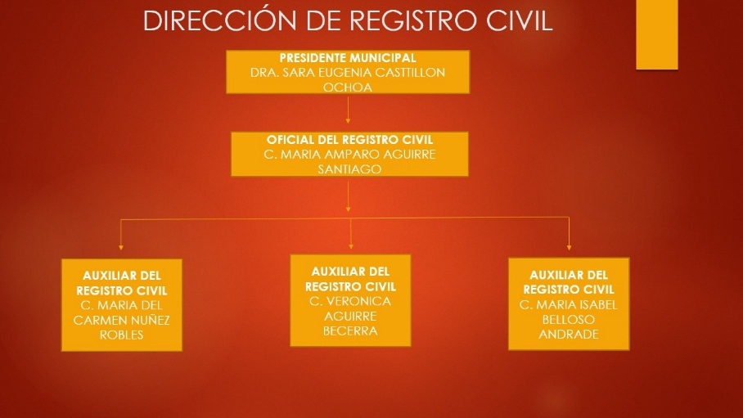
RECURSOS HUMANOS

RECURSOS MATERIALES
- Mobiliario de oficina (escritorios, mesa de trabajo)
- Equipo de Computo
- Papelería y suministros de oficina
- Libros de registros de actas de todos los actos ejecutados por el registro civil.
- Viáticos y gasolina

RECURSOS FINANCIEROS

PARTIDA | CONCEPTO
113 | Sueldos base al personal permanente
211 | Materiales, útiles y equipos menores de oficina
212 | Materiales y útiles de impresión y reproducción
218 | Materiales para el registro e identificación de bienes y personas
221 | Productos alimenticios para personas
261 | Combustibles, lubricantes y aditivos
294 | Refacciones y accesorios menores de equipo de cómputo y tecnologías de la información
314 | Telefonía tradicional
323 | Arrendamiento de mobiliario y equipo de administración, educacional y recreativo
353 | Instalación, reparación y mantenimiento de equipo de cómputo y tecnología de la información
375 | Viáticos en el país
382 | Gastos de orden social y cultural
511 | Muebles de oficina y estantería
515 | Equipo de cómputo de tecnologías de la información
132 | Primas de vacaciones, dominical y gratificación de fin de año

RESPONSABLE

MARÍA AMPARO AGUIRRE SANTIAGO
OFICIAL DEL REGISTRO CIVIL DE LA OFICIALÍA 01
DEL H. AYUNTAMIENTO DE MASCOTA, JALISCO

